ChaseDreamGMAT數學寂靜整理（原始稿）（2018-08-18起）
整理菌：qv0518
最新版本連結：https://forum.chasedream.com/thread-1327229-1-1.html

2018-08-18起寂靜整理匯總
【原始匯總】08/18起原始狗匯總 by Cinderella灰
https://forum.chasedream.com/thread-1327232-1-1.html
【數學】08/18起數學寂靜原始稿 by qv0518
https://forum.chasedream.com/thread-1327229-1-1.html
【數學討論稿1-100】08/18起數學討論稿AthenaF
https://forum.chasedream.com/thread-1327248-1-1.html
【閱讀】08/18起越渡整理 by huajiananhai
https://forum.chasedream.com/thread-1327231-1-1.html
【邏輯】08/18起洛基寂靜整理 by AthenaF
https://forum.chasedream.com/thread-1327247-1-1.html
【語法】08/18起愈發寂靜整理 by AthenaF
https://forum.chasedream.com/thread-1327246-1-1.html
【作文】08/18起坐穩寂靜整理 by qv0518
https://forum.chasedream.com/thread-1327230-1-1.html

答案核對、題目分析與解題思路，請參見下面【數學討論稿】：
【數學討論稿1-100】08/18起數學討論稿AthenaF
https://forum.chasedream.com/thread-1327248-1-1.html
【數學討論稿102-200】08/18期數學討論稿 by kqin
https://forum.chasedream.com/thread-1327337-1-1.html

重要技巧：
- 文檔內搜索日期，比如“08/18”，查看全部當日更新，包括新增及之前題目補充；
- 構築連結直通寂靜原帖。

更新日誌：
08/23 11:05，更新到137題，第50，68，94，95，103，106，111，122題補充，感謝粉色熏雞，檻外人，noleo，BOYisme，jiangtroy！
08/22 20:05，第45，111題補充，感謝lijj0410，vvvivi！
08/22 18:15，更新到118題，第46，79，108題補充，感謝Ariel_zzzzy，fatbearbaby1002，咿簾，iZDM！
08/21 21:40，更新到111題，第28，38題補充，感謝derekx，Rocque97！
08/21 09:40，更新到109題，第100題補充，感謝skyoceantea
08/20 20:20，更新到108題，第45題補充，感謝THEGREATMING！
08/20 19:00，更新到105題，第38題補充，感謝Tahm，Julia12138！
08/20 11:05，更新到101題，第16，38，55，58，70，題補充，感謝Adaliqian，lion_n_deer，Evelynbaby！
08/19 20:52，更新到95題，第73，86題補充，感謝NOB！
08/19 19:50，更新到90題，第7，11，20，31，44，48題補充，感謝Akiii！
08/19 19:25，更新到84題，第7，41題補充，感謝liuliuliu6！
08/19 17:42，更新到81題，第 10，13，25，31，36，45，47，61，題補充，感謝Tae，iris0113，kiki_waseda！
08/19 08:00，更新到69題，第4，11，42題補充，感謝Ivy洋，ravenbechill，Balaconcon！
08/18 20:50，更新到46題，第2，12題補充，感謝cedarmocey，小襯衣！
08/18 17:35，更新到40題，第1，5題補充，感謝六顆星！
08/18 17:05，更新到36題，感謝amberwangvv08，stan米勒，kalista！
08/18 15:55，更新到22題，感謝EricZhang0414，herouuuu，winnnn9999，嵐鵝！
08/18 換褲日（換褲時間統計）

No. | 題目 | 構築 | 備註 | 日期
1 | PS：數列a1=1，a2=-1，an=a(n-1)-a(n-2) (n>3)，求數列前100項的和？ | EricZhang0414 |  | 08/18
 | 【1-補充】  PS：數列a1=1, a2=-1， an=a(n-1)-a(n-2) （n>3），求數列前100項的和？  構築答案：寫幾項就能發現規律，數字是迴圈的，我選的好像是1. | 六顆星 |  | 08/18
2 | PS：一個線段與圓相切，問圓上某點距離線段端點的距離的範圍是多少？ | EricZhang0414 |  | 08/18
 | 【2-補充】  PS：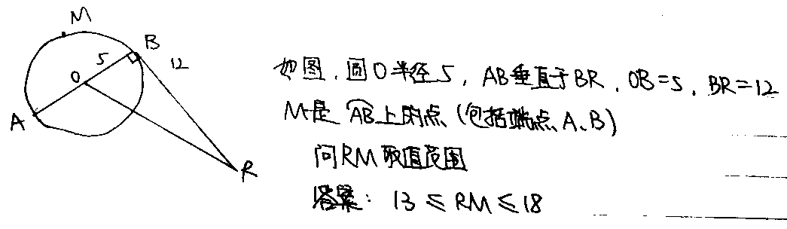 | 小襯衣 | Q50 | 08/18
3 | DS：從湖底取水樣十次，從湖面取樣十次，哪個條件可以說明湖底水樣品質的標準差大於/小於湖面？  條件1：湖底的水樣品質比湖面差  條件2：range不一樣 | EricZhang0414 |  | 08/18
4 | PS：一個半圓柱體形狀的帳篷的表面積是多少？ | EricZhang0414 |  | 08/18
 | 【4-補充】  PS：一個帳篷是半圓柱的形狀（從直徑切一半），上下底面和切面不計（應用題，根據題目意思判斷，言外之意是只計算半圓柱的側面積），求帳篷的面積近似多少？  構築答案：  好像直徑是12，圓柱的高是10，計算結果是60π  選B，190 | Ivy洋 | Q50 | 08/19
5 | PS：定義一個運算以小三角表示 X△Y=XY/(X+Y)，問1/a△(1/b△1/c)=？  構築答案：1/a+b+c | herouuuu |  | 08/18
 | 【5-補充】  PS：定義一個運算： X△Y=XY/（X+Y），問1/a△（1/b△1/c）=？  構築答案：1/a+b+c | 六顆星 |  | 08/18
6 | PS：說（-2，3）（-2，4）（x，3）是個長方形還是正方形頂點，印象模糊，其它構築補充吧 | herouuuu |  | 08/18
7 | PS：說有一個長方形工地吧（還是什麼東西具體記不清了，大概就是一個凹下去的地方）長2500 寬700。深度要從15擴展到25 需要挖掉底部的土。然後有一個地方可以放體積72500的土。問放在這個地方的土大概占挖掉部分的百分比？  構築答案：我記得答案是20% （具體資料不一定準確但是答案問的是近似值，應該是20%） | winnnn9999 |  | 08/18
 | 【7-補充】  PS：考到了寂靜中的挖池子那個，我怎麼算都是挖出來的都比填坑的多，所以想的是能填進去的土占挖出來的多少。 | liuliuliu6 |  | 08/19
 | 【7-補充】  PS：挖坑。有一個長方形工地，長 2500 寬 700。深度要從 15 擴展到 25 需要挖掉底部的土。然後有一個地方可以放體積xxx的土。問放在這個地方的土大概占挖掉部分的百分比？  構築答案：答案是 20% | Akiii | Q51 | 08/19
8 | DS：s是三個連續正整數的和，s是否為偶數？  條件1：s-a為偶數，a是三個數的平均數  條件2：s-a為奇數，a是三個數中最大的數 | winnnn9999 |  | 08/18
9 | DS：一個長方形長10 寬6（數字不一定準確但其實不重要） E在AD上 F在BC上且EF//AB。G和H在長方形內部，三角形ABH和三角形DGC面積是多少？  條件1：點h和g在ef上  條件2：dh//bg | winnnn9999 |  | 08/18
10 | DS：三個圓（一個套一個那種，三個圓圓周上有一個點重合的），半徑分別為a、b、c，問a圓面積比上b圓減a圓是否等於b圓面積比c圓減b圓（大意，題目中說的是扣掉的部分）  條件1：不太記得了  條件2：c=√ab | 嵐鵝 | Q50 | 08/18
 | 【10-補充】三個圓，套在一起的，求什麼情況下面積比相同？ | kiki_waseda |  | 08/19
11 | PS：（x-1）x（x+1）問是否能被24整除？  條件1：x不是3的倍數  條件2：x是2的倍數  構築：這道題可能有bug，記不太清 | 嵐鵝 | Q50 | 08/18
 | 【11-補充】  DS：x^2-1是否能被 24 整除？  條件1：x 不是 3 的倍數  條件2：x 是 2 的倍數  構築答案：兩個條件記不太清，但是肯定涉及到x與2和3的倍數關係，然後我選的是E，但是做的時候不太確定，沒找到解題方法。 | Ivy洋 | Q50 | 08/19
 | 【11-補充】  DS：（有一題我也不確定）問一個數能否被24整除？  條件1：什麼不能被3整除。  條件2：忘了。留給其他人補充~ | Akiii | Q51 | 08/19
12 | PS：兩個人一起去跑步，一個人要系鞋帶晚了30秒，然後為了追上前面那個比另一個人快5feet每秒，1800的時候追到，問追了多久？ | 嵐鵝 | Q50 | 08/18
 | 【12-補充】  PS：Jessica(反正J開頭)和Anna(A開頭)同一條路同一個方向跑步。J在剛開始跑的時候發現鞋帶untie，所以她系鞋帶30秒。後來Jessica每秒多跑5feet來追Anna。1800feet遠的時候追上了。問Jessica跑了多少秒？（注意是問Jessica跑多少秒！）  構築答案：現在算應該是60秒。但我怎麼記得當時選了72。不過題幹我沒有記錯。 | cedarmocey | Q49 | 08/18
13 | DS：有個人去買書，買了三本，問書價格中位數  條件1：三本書平均1.5  條件2：三本書有一本1.5  構築答案：順序可能反了不過應該是c | 嵐鵝 | Q50 | 08/18
 | 【13-補充】  DS：一個人買了三本書，問書價的中位數？  條件1：是三本書的平均價格是1.5  條件2：是其中有一本是1.5  構築答案：選Together | iris0113 | Q49 | 08/19
14 | DS：求m^2+n^2，mn都是整數  條件1：4m^2-n^2=32  條件2：m^4-n^2=65  構築答案：好像是都可以 | 嵐鵝 | Q50 | 08/18
15 | DS：兩個圓心角x和y，圓半徑為a，問陰影面積？（陰影面積是圓減兩個圓心角對應扇形，圓心角不重合，有圖的）  條件1：x+y=一個數  條件2：x-y=一個數  構築答案：數不重要，應該是a | 嵐鵝 | Q50 | 08/18
16 | PS：一個三角形，三條邊x、2x、6，問x範圍？  構築答案：（2，6） | 嵐鵝 | Q50 | 08/18
 | 【16-補充】  PS：6，2X, X是三角形三邊，求x取值 | Adaliqian |  | 08/20
17 | DS：一個水龍頭每個小時放500，從中午開始放，水池水滿2000就不放了，問水池水是否原來大於1000  條件1：下午一點時1700  條件2：下午三點2000左右 | 嵐鵝 | Q50 | 08/18
18 | PS：問-3^2-(-2)^2等於多少？ | 嵐鵝 | Q50 | 08/18
19 | PS：說一共放了多少gallon水，然後一共放了12小時每gallon水重8.3（還是8.2，不太記得了）求每分鐘放多重水？  構築：蠻簡單的注意一下時間一個是小時一個是時間 | 嵐鵝 | Q50 | 08/18
20 | DS：還有一個學校，一個俱樂部多少人另一個多少人，求這個學校都不在這兩個俱樂部的人？  條件1：告訴你兩個都在的人數  條件2：告訴你在第一個不在第二個的人數  構築答案：這題很奇怪...因為不知道總人數....看的我很懵逼最後選了都不行 | 嵐鵝 | Q50 | 08/18
 | 【20-補充】  DS：（有道題我不太會）說在一群學計算的人（不是學校裡的所有人）中，有40個人學了A，有19個人學了B，問A和B都不學的人有多少？  這個畫韋恩圖就知道，需要知道AB交叉的人以及學計算的一共多少人。  但是給的條件是：  條件1：好像是單獨學B的人有多少。反正我記得不行。  條件2：有48個學了計算的人，且什麼exactly one of the group. 這個條件的後半句我讀了很久都沒懂。前半句算是告訴了學計算的一共多少人。後半句我覺得是說每個人都只會在A中或者B中，那就不存在兩個都學的人了，但是這樣的話，這個數字又小於40+19 。數字我不太記得了，反正小於。所以我就很納悶。  構築答案：反正我選了B。。。這道題等其他人補充吧。 | Akiii | Q51 | 08/19
21 | PS：有一道題總結一下，就是同時滿足存在正整數等於x^2和存在正整數等於x^3的數  構築答案：選m^6 | 嵐鵝 | Q50 | 08/18
22 | PS：數列，x₁=3，x_{n+1}=2x_{n-1}，問x₂₀-x₁₉=？  構築答案：2^19 | 嵐鵝 | Q50 | 08/18
23 | PS：B=0.8A，C=1.1B，D=0.9C，E=1.2D，問E/A= (具體數字可能有偏差） | amberwangvv08 |  | 08/18
24 | PS：有兩個人A(2,4) B (8,-2)；沿著x軸修一條路，橫坐標從－10到10；在路上找一點，到A和B的直線距離相同，問這個點的橫坐標？  構築答案：4 | amberwangvv08 |  | 08/18
25 | PS：有一個pole和地面垂直，從pole的頂端拉繩子到地面，pole和繩子的角度是32度，問繩子和地面形成的兩個角中，較大那個角多少度？  構築答案：122度 | amberwangvv08 |  | 08/18
 | 【25-補充】  PS：一個杆子垂直地面，形成了一個32度的角度，從杆子延長了一個polyhole到地面，問polyhole和地面形成的比較大的角度是多少？  構築：構築被pole和polyhole搞得渾渾噩噩，沒看清題目，秒選了180-32=148，後來忽然領悟過來是polyhole和地面的角度……然鵝已經下一題了。 | iris0113 | Q49 | 08/19
26 | PS：1gallon油漆可以刷450 feet square，問600yard square 需要多少油漆？（1 yard=3 feet) | amberwangvv08 |  | 08/18
27 | PS：一個cube，要在三面上塗顏色，意思好像是三面共同銜接的地方不能在一個定點上，問有多少種圖法？ | stan米勒 |  | 08/18
28 | PS：一個店賣桌子和椅子，賣桌子的利潤是成本的30%（前後兩個百分比記不大清），賣椅子的利潤是成本的20%，現在告訴了總成本是xxx，問總利潤是多少？ | stan米勒 |  | 08/18
 | 【28-補充】  PS：說一家店賣桌子和椅子，給了桌子和椅子的售價，然後說桌子的利潤是成本的30%，椅子的利潤是成本的40% （數字可能有錯），然後告訴總成本是多少，問商家的總利潤？ | derekx |  | 08/21
29 | DS：一個三角形，每個邊上有中點，連起來是一個小三角形。問原三角形周長？  條件1：中點連起來的小三角形周長是xxxx；  條件2：小三角形某一條邊的長度為xxxx； | stan米勒 |  | 08/18
30 | DS：一條直線y=35x-105（好像是這個），還有一個y=-px^2+q,問兩條直線是否有交點？  條件1：q=？？  條件2：p=？？ | stan米勒 |  | 08/18
31 | 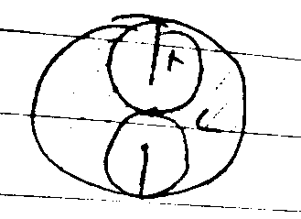  PS：一個大圓裡面，兩個小圓（就是小圓），告訴你陰影部分的面積和周長比值，求r？（圖放下麵了，很拙劣....大家懂意思就好） | stan米勒 |  | 08/18
 | 【31-補充】  PS：兩個半徑為r的小圓相切於一個大圓的圓心，同時分別內切於大圓，求問陰影部分的面積和周長比？當時樓主想了一下，覺得陰影部分的周長是包括兩個小圓的周長的，所以應該是（大圓面積-2小圓面積）/（大圓周長+2小圓周長）  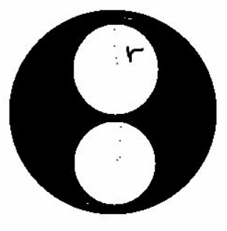  圖比較渣，大家湊合看 | iris0113 | Q49 | 08/19
 | 【31-補充】  PS：一個大圓裡面，兩個小圓（就是小圓），告訴你陰影部分的面積和周長比值，求 r？  構築：這道題雞精裡面有了，大家把答案背下來吧。。。多留點時間給難題。 | Akiii | Q51 | 08/19
32 | DS：說一個分數，分子和分母一奇一偶，忘記問的是啥了（這題分子分母的英文要會）  條件1：忘了  條件2：這個分數是一個整數 | stan米勒 |  | 08/18
33 | DS：半徑是2的圓，圓心在原點。一條線和圓相切，問直線的斜率是多少？  條件1：切點是（0，2）  條件2：直線過（3，2） | kalista |  | 08/18
34 | DS：半徑是5的圓，圓心在原點，P點（5，0），另一點Q也在圓上，求PQ？  條件1：Q的橫坐標是-3  條件2：Q的縱坐標是-4 | kalista |  | 08/18
35 | PS：b=90%a，c=110%b，d=120%c，e=80%d，問e/a？  構築答案：答案選（1-1/100）（1-1/25） | kalista |  | 08/18
36 | DS：有個數列是這樣定義的1，2，-3，-4，5，6，-7，-8，9，10兩個一組為單位變符號，問Sn是不是零？  條件1：n是4的mutiple減5  條件2：n是8的mutiple加11 | kalista |  | 08/18
 | 【36-補充】有個找規律的題，比較煩。1,2,－3,－4,5,6,－7....，問下麵哪個S為0？  不太記得具體式子了，反正前三個一組，然後4個一組都為0 | kiki_waseda |  | 08/19
37 | PS：把X元投資到2% interest rate項目中，semiannual componding一年, 等於把10000元投資到4%interestrate項目中quarterly compounding一年，求X？  構築：我仔細看了題目沒說這個2%，4%到底是annually interestrate，還是semiannual/ quarterly) 我就按annually算的，結果沒有正確答案。四次方這計算量...答案有:10800,20000,...(沒有低於10000的數字，想蒙一個都不行） | 六顆星 |  | 08/18
38 | PS：n個連續的數，從n開始往後（n是第一項），數列的和是一個數（具體忘了，是個兩位數），問n是多少？  選項裡有：6，8，13....  構築：我怎麼感覺都不對，算不出來 | 六顆星 |  | 08/18
 | 【38-補充】  PS：n是小於1的整數，the sum of n is 52，n 可能是多少？  選項有3, 5,6,8,13 | Adaliqian |  | 08/20
 | 【38-補充】  PS：n是大於1的正整數，一個數列，連續n個數的和是52，求n？  選項有3，5，6，8，13（這題構築沒做出來，瞎蒙了一個……） | Julia12138 | Q50 | 08/20
 | 【38-補充】8.18 數學寂靜 38  構築答案：選8，我自己一個個算出來的，數字從3到10 8個數相加得52 | Rocque97 |  | 08/21
39 | DS：問能不能判斷(b-1)^2能被5整除？  條件1：b-2能被5整除  條件2：b+3能被5整除 | 六顆星 |  | 08/18
40 | DS：一個水池，這是個正視圖，寬度是28（寬度這裡沒有體現出來，28這個數字不確定），問能否知道這水池的體積？  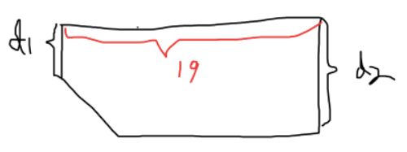  條件1：d1已知  條件2：d2已知我選C | 六顆星 |  | 08/18
41 | PS：有一道題，數學君一定要加在寂靜裡。n是6的倍數。The sum of the multiples of 6 from 6 to n is (3)(4)(5). 【對就是這麼表述的!三個括弧裡面有三個數字，括弧之間沒有任何符號也沒有空格。100%確定。因為這道題看了好久】。問n是多少？  選項是12 18 24 30。  構築答案：根據答案推敲，(3)(4)(5)應該指的是3 4 5的最小公倍數，也就是60.所以就是6+12+18+24，那麼n=24. | cedarmocey | Q49 | 08/18
 | 【41-補充】寂靜中的括弧345 | liuliuliu6 |  | 08/19
42 | DS：如圖。一個正方形。裡面有一個圓。圓心和正方形中點重合。四角的是4個全等長方形（不是正方形！），長方形有一邊是2。如圖三個線段分別長為x y w。x y的位置可能標反，但是不重要，反正一個是x 一個是y。問能否求出圓的面積？  條件1：忘了  條件2：w=2√5  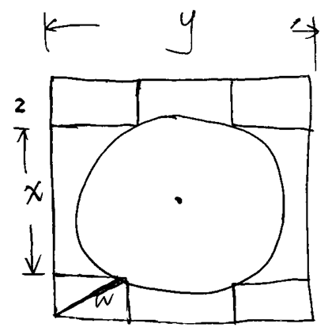  我忘了我選什麼了 | cedarmocey | Q49 | 08/18
 | 【42-補充】  DS：最外側是邊長為x的正方形，圓心就是大正方形的中心，求圓的面積？  條件1：y=4  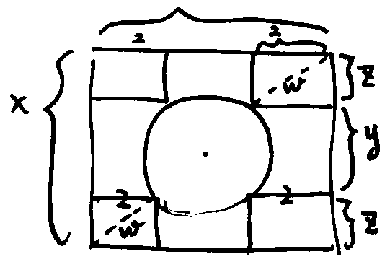  條件2：w=2√5 | Balaconcon | Q50 | 08/19
43 | PS： (6^14)*(5^13) - (5^14)*(6^13) = 多少？  選項有1，30^13  構築答案：30^13 狗主差點選了1，以為是6-5=1 | cedarmocey | Q49 | 08/18
44 | DS：x≤11，問x是不是合數？  條件1：x的平方=n！+1  條件2：x=2n+1  構築答案：狗主選A不確定 | 小襯衣 | Q50 | 08/18
 | 【44-補充】  DS：x≤11，x是整數，問 x 是不是合數？  條件 1：x 的平方=n！+1  條件 2：x=2n+1  構築答案：我選 A ，好像就是帶數字進去 | Akiii | Q51 | 08/19
45 | PS：x=7/6-6/7-√6/7+√7/6，問x取值範圍？  構築答案：選1/7到1/6（有可能題目里加減號會變化） | 小襯衣 | Q50 | 08/18
 | 【45-補充】  PS：最後一道題印象深刻，X=-√6/7+6/7-√7/6+7/6（正負號可能有錯），問X的範圍？  構築答案：當時一時半會想不出簡便演算法，外加上又是最後一題，最後隨便選了一個，記得有一個選項是-1/42<X<1/42 | iris0113 | Q49 | 08/19
【45-補充】
PS：那個根號6根號7幾分之幾什麼的，考到了，符號不一樣，所以各位就記住一下他們各自的值吧，是根號6分之7，根號包住整個分數的
 | 【45-補充】  PS：  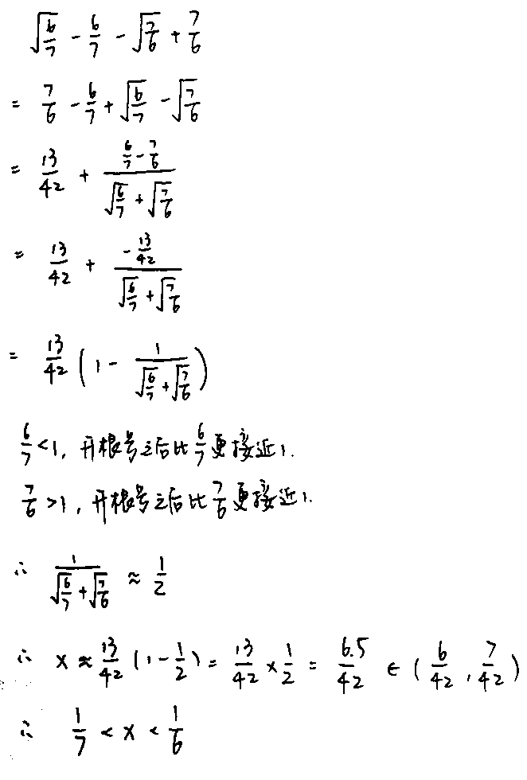 | lijj0410 | Q51 | 08/22
46 | DS：求（n+3）！/（n-3）！的值？  條件1：已知（n+3）/（n-3）的值  條件2：一串含n的式子=7*7！  構築答案：答案B，n可以求出是5 | 小襯衣 | Q50 | 08/18
 | 【46-補充】  DS：(n+3)!-(n+2)!=(7)(7!)  條件1 條件2 都是n的一元二次方程都能解出n=5 | Ariel_zzzzy | Q49 | 08/22
47 | DS：一個人參加比賽，10輪一共得了xx分，問是否至少有一輪的分數超過了40？  條件1：前五輪一共得了xx分。  條件2：每輪至少得了9分。  構築答案：選E，兩個都不充分。 | Ivy洋 | Q50 | 08/19
 | 【47-補充】  DS：說一個隊打比賽吧，打了10場，average好像是12分(不確定)，問有沒有一場比賽上了（好像是）40分？  條件1：有一場上了55  條件2：沒有一場低於9分  構築：數字不確定，但是描述大概是這樣 | Tae |  | 08/19
48 | PS：一條12miles的河，船在其中行駛，上行速度是s-2，下行速度是s+2，下行比上行少花了0.5小時，問下行速度是多少？（忘了具體問啥，總之是求S） | Ivy洋 | Q50 | 08/19
 | 【48-補充】  PS：一條 12miles 的河，船在其中行駛，上行速度是 s-2，下行速度是 s+2，下行比上  行少花了 0.5 小時，問的是上行的速度？ | Akiii | Q51 | 08/19
49 | PS：5x^6+2x^4-28x^2=0，有幾個實數根？（第一個和第三個係數記得不太清了，但是應該沒錯，總之提取一個x^2，剩下的方程解出來x^2等於±5，舍掉-5，所以原式只有三個實根）  0和±根號5 一個三個實數根 | Ivy洋 | Q50 | 08/19
50 | DS：平面直角坐標系上的一條直線是否過原點？  條件1：直線在x軸上的截距和y軸上的截距相等。  條件2：忘了  構築答案：但是好像選E 都不充分 | Ivy洋 | Q50 | 08/19
 | 【50-補充】  DS：一條直線斜率為m，與x軸截距為a，y軸截距為b，問直線是否過原點？  條件1：m<0  條件2：a=b  構築答案：選了E | 粉色熏雞 |  | 08/23
51 | PS：兩個人A和B，A的工資花了32.5%之後還剩1350，B的工資花了25%之後還剩1500，問A比B的工資多多少？  構築答案：選E，工資一樣多。（A的數忘了，印象裡好像有1350，但確定兩個算出來的總工資都是2000） | Ivy洋 | Q50 | 08/19
52 | DS：抛物線方程：ax^2+bx+c（抛物線方程不太確定了，好像題目裡說了a小於0），問抛物線和直線y=35x-105是否相交？  條件1：b=0  條件2：c=-100  構築答案：選D，都充分。（這個題目記不太清了，但是對自己當時畫的圖印象還挺深刻的，倒推出來的，做的時候也不太確定，參考一下題目形式即可哈） | Ivy洋 | Q50 | 08/19
53 | PS：一個應用題，情景忘記了，只記得給了占總數四分之一，六分之一，八分之一的三種情況，然後給了除了這三種情況之外的剩下的數，問六分之一的那一類比八分之一的那一類多多少。 | Ivy洋 | Q50 | 08/19
54 | PS：（-2，-3）（-2，4）（x，3）是一個直角三角形的三個頂點座標，斜邊等於√65，求x可能是多少？  構築答案：計算結果是-6或者2，選項裡只有2可選。 | Ivy洋 | Q50 | 08/19
55 | PS：五個連續正整數abcde被5除後的餘數都不相同，問以下哪項被5除後的餘數也都不相同？  I. a+2,b+2,c+2,d+2,e+2  II. 2a,2b,2c,2d,2e  III. a^2,b^2,c^2,d^2,e^2  構築答案：答案是1和2 | Ivy洋 | Q50 | 08/19
 | 【55-補充】  PS：a1,a2,a3,a4除以一個數的餘數一樣，問下列哪個也是如此？  I. a1+2,a2+2,a3+2, a4+2  II. 2a1,2a2,2a3,2a4  III. a1方，a2方，a3方，a4方 | Adaliqian |  | 08/20
56 | DS：一個城市有35%-45%的人有A，問又有A又有B的人占A的占比超過一半了嗎？  條件1：有B的人占75%-85%  條件2：B中有A的人占B的xx  構築答案：選C，兩個一起是充分的（比值印象不深了，但是大概範圍是沒錯的，根據兩個條件求出來AB都有的人的比例占總數的多少，再除以有A的人的比例，是大於50%的） | Ivy洋 | Q50 | 08/19
57 | DS：求-(x-a)^2+(b^2/a)+c的最大值？  條件1：4b^2=12ac  條件2：c=12  構築答案：選C，兩個一起是充分的（具體的數印象不深啦，但是abc的位置應該是沒錯的，思路就是把第一個式子帶入方程的第二項，消掉a只剩下c，和第三項的c加起來就是最大值啦） | Ivy洋 | Q50 | 08/19
58 | PS：如圖，俯看五塊立起來的正方形瓷磚，每個瓷磚有2個surface，不考慮瓷磚厚度，求這些瓷磚的總的表面積？（具體數字可能不準確）  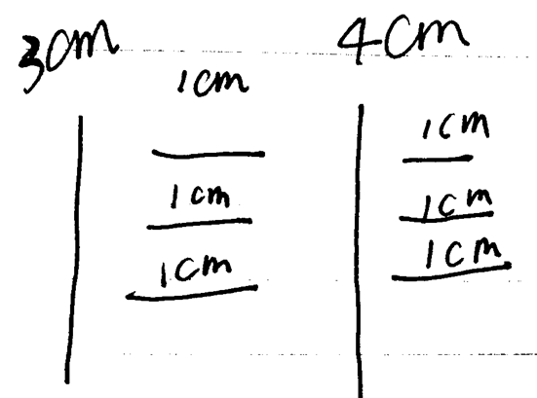 | ravenbechill |  | 08/19
 | 【58-補充】  PS：9個plate的俯視圖，每個plate有兩個surface，忽略plate的厚度，求所有plate加起來的表面積。那個圖片給的真是靈魂畫作，就是9條線橫橫豎豎的，旁邊注明了線段的長度，看了半天注意到了一開始題目說了plate是square的！所以用plate旁邊標的長度的平方再加起來算就好啦。 | lion_n_deer |  | 08/20
59 | PS：一個籃子裡有四種水果，每種水果有至少兩個，從中取出三個水果，其中有兩個水果是一個品種的第三個水果是另一個品種的，問幾種取法？  構築答案：4*3=12 | ravenbechill |  | 08/19
60 | DS：就是問一個方程有沒有實數解，我記得大概是x^2+bx+c（c的符號應該是沒問題的，總之就是只有a已知）  條件1：c<0  條件2：b>0  構築答案：條件1 充分 | ravenbechill |  | 08/19
61 | PS：一個教授的不同班級的學生名單，E班M班S班，具體數字忘記了，這三個班的總人數都給出，每兩個班重複名字的數量也都給出，三個班重複名字的也給出了，要求如果是一份不重複的名字的所有班級學生名單，應該有多少個名字？ | ravenbechill |  | 08/19
 | 【61-補充】  PS：有一個題目是講A有多少人，B有多少人，C有多少人，其中AB有多少人，AC有多少人，BC有多少人，ABC有多少人，沒有人不在ABC裡，問一共有多少人？  構築思路：這題很簡單，記得公式A∪B∪C=A+B+C-AB-AC-BC+ABC可以輕鬆算出來。 | iris0113 | Q49 | 08/19
62 | PS：求9999*12.幾幾（應該是四位小數）的結果的百位（hundreds digit）？ | ravenbechill |  | 08/19
63 | DS：兩個水管灌水，一個速度快一個速度慢，求出兩個水管同時放水多久能放滿  條件1：兩個水管放滿水所需要小時之比是2/5  條件2：慢的水管比快的水管需要多灌6小時  構築答案：C | ravenbechill |  | 08/19
64 | PS：一個什麼是144個，另一個是160個，問比另一個多了百分之多少  構築答案：10%好像選錯了... | ravenbechill |  | 08/19
65 | PS：an=(-1)^n/n^2，bn=(-1)^n+1/n(n+1)  選項是幾項比較大小  構築答案：a3>b2（好像是...） | ravenbechill |  | 08/19
66 | DS：n是2至10之間，包括2和10的一個數，是不是質數？  條件1：n是奇數  條件2：n的平方的個位數等於n  構築答案：C | ravenbechill |  | 08/19
67 | DS：x^4-4x^2*y+4y^2+13=？  條件1：(x^2-2y)=0  條件2：x^2-4y=多少  構築答案：條件1充分 | ravenbechill |  | 08/19
68 | 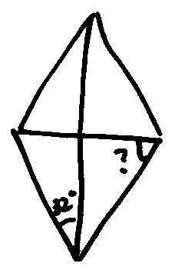  PS：棱形，求角度？  構築答案：58° | Balaconcon | Q50 | 08/19
 | 【68-補充】  PS：ABCD是菱形，求x？  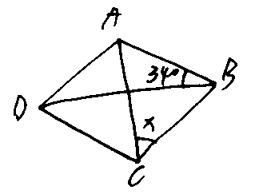 | 粉色熏雞 |  | 08/23
69 | PS：車，剛開始r km/h，1km的路，下一次(r+20)km/h，1km路，比第一次快4min，求r？  構築答案：r=10 | Balaconcon | Q50 | 08/19
70 | PS：10個最小的連續質數，任選三個和是奇數的概率是？  構築答案：C39/C310=7/10 | iris0113 | Q49 | 08/19
 | 【71-補充】  PS：前十個質數裡面選三個和是奇數的概率？  構築答案：c93/c103 | Evelynbaby | Q50 | 08/20
71 | DS：有一堆立方體，體積是多少，表面有一個向上的符號，現在有一個船艙長寬分別是多少，要把這堆立方體放進去，但是符號必須向上，然後問這個船艙能不能容納這所有的立方體？  條件1：是船艙高12  條件2：是一共有20個這樣的立方體  構築答案：數字記不太清楚了，但是這題比較特殊是因為單純計算船艙體積/立方體體積是正好是等於20個的，但是題目中只說了立方體的體積，沒說他的高度，所以最後構築選了E | iris0113 | Q49 | 08/19
72 | PS：有一道題和之前的梯形水池圖片類似，但是題目好像變化了，大概是在說一個水池有4 sides，其中一邊blabla，構築完全沒看懂題目瞎選了一個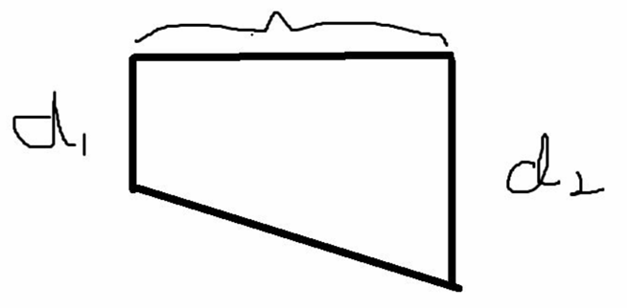 | iris0113 | Q49 | 08/19
73 | DS：有S和J兩個人，問題是忘記了……  條件1：是S現在的年齡是J兩年前年齡的兩倍  條件2：是4年後S的年齡是J現在年齡的2倍  構築：這題要注意看兩個條件中都有一個是現在的年齡，所以條件1和條件2其實是一樣的，最後構築選了E | iris0113 | Q49 | 08/19
 | 【73-補充】  DS：問其中一個人的年齡好像？  條件1：a的current age是b兩年前的年齡的兩倍  條件2：四年後a的年齡是b的current age的兩倍  構築答案：選E。兩個條件寫出來的等式是一樣的，算不出具體的數值。 | acccc0927 |  | 08/19
 | 【73-補充】  DS：A和B倆人，問他們現在年齡差多少？  條件1：A現在的年齡比現在A年齡的兩倍少（多？）4歲  條件2：4年前A的年齡是B現在年齡的兩倍  構築答案：這道題構築記不清了，但是我記得當時算出兩個運算式是一樣的，所以求不出來，選E | NOB | Q50 | 08/19
74 | PS：有一題interest的，意思是10000塊一年2%單利計息，和X塊半年複利計息，年利率是4%？？？啥也不記得了 | iris0113 | Q49 | 08/19
75 | PS：一個東西原來售價400，成本是80%，現在售價500，問利潤率多少？題目記得不清楚了，不過比較簡單，注意計算就可以了。 | iris0113 | Q49 | 08/19
76 | PS：一個公司裡有3個職位空缺，但是有7個申請人，現在每個職位至少有1個（？）申請人，問有多少種分法？  記得選項裡有35,210和840（？）  構築答案：大概算了算選了210 | iris0113 | Q49 | 08/19
77 | PS：tank放水和充水，問一半的水什麼時候放完？ | kiki_waseda |  | 08/19
78 | PS：.如圖，題目大概意思是在2和8的地方種了紅的什麼，然後現在要種藍的，在哪兩塊地上種會和紅的面積一樣？  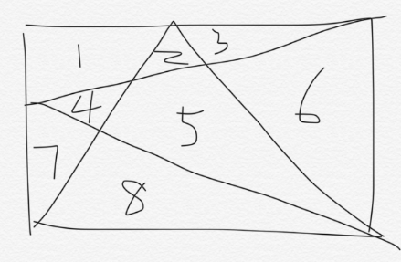  構築答案：我選的是4和6。因為都是相同的三角形面積減去5。 | acccc0927 |  | 08/19
79 | PS：給了一個抽煙/不抽煙，男/女人數的表。問抽煙者中女性比例？  構築答案：好像是8/（8+12） | acccc0927 |  | 08/19
 | 【79-補充】  PS：有一個圖列了男女 smoker/nonsmoker的數量，求女性smoker占smoker比例 | fatbearbaby1002 |  | 08/22
80 | PS：三台機器ABC，分別給了a和b，b和c，a和c的生產效率，問僅a進行生產，生產1000units要多少h？ | acccc0927 |  | 08/19
81 | PS：x^2+ax+b=0，和x軸有兩個交點，問下麵哪個正確？  I. a小於0  II. b小於0  III. ab小於0  構築答案：我選的是2 3，不知道對不對 | acccc0927 |  | 08/19
82 | PS：問n是整數，選項中最有可能的n^2為多少  選項都是很長很長的數，應該是看個位數就行  構築答案：我把1到9的平方都列出來，就只有一個選項符合 | liuliuliu6 |  | 08/19
83 | PS：2^m*3^n*5^u=一個數忘了，問2^u*3^m*5^n等於多少？ | liuliuliu6 |  | 08/19
84 | PS：還有一個問題，我記得答案有很多404 | liuliuliu6 |  | 08/19
85 | PS：一個球放在一個正方體裡面，球面和正方體各個面相切，求球的體積占正方體的體積？ | Akiii | Q51 | 08/19
86 | PS：一張正方形的卡片，放9張小圓片，排成三排三列，每個小圓片後面有一個標誌。其中，有三個小圓片後面的標誌是一樣的，其它的小圓片不一樣。問如果一個人去翻小圓片，翻到3個標誌一樣的概率是多少？  構築答案：這道題看似題幹很複雜，其實還蠻簡單？就是用C33/C93，我選的是1/84 | Akiii | Q51 | 08/19
 | 【86-補充】  PS：9個卡片，3排3列，每個上面都有symbol，其中有3個symbol是一樣的，剩下6個都是各不一樣的symbol；現在一次性取三個，打開看symbol，這三個取出的卡片上symbol都一樣的概率是多少？ | NOB | Q50 | 08/19
87 | PS：有三個數50 60 70，它們進行加權算出平均數小於60。權重為W1,W2,W3。  問哪個成立？  I. w1<w3  II. w1>W3  III. w2=0  構築答案：這道題我浪費了很多時間，因為我加權之後還除以了3，就怎麼也算不出來 T T。其實一眼就能看出來，答案應該是只有 W1>W3 成立。就是說50這個權重高拉低了平均值。 | Akiii | Q51 | 08/19
88 | DS：100a+10b+2能否被4整除？  條件1：a為偶數  條件2：a+b為奇數  構築答案：要確定b的奇偶性。我選的是兩個都要滿足才行。 | Akiii | Q51 | 08/19
89 | DS：一個三位元數，百位元數字是個位數的3/2，問這個數？  條件1：十位數是6  條件2：能被3整除  構築答案：我選的是兩個都要滿足才行。 | Akiii | Q51 | 08/19
90 | PS：一艘船裝了N個bottle，每個bottle 40刀，總體要加上5%的tax，然後shipment的費用是x刀（x告知了），平均下來一共付了42.5刀/每個bottle。求n？  構築答案：這道題又浪費了我很多時間= =。。。千萬別漏看單位啊！是每個bottle（加粗） 42.5刀！！總費用是42.5乘以N！！！ | Akiii | Q51 | 08/19
91 | PS：如圖1，求n？  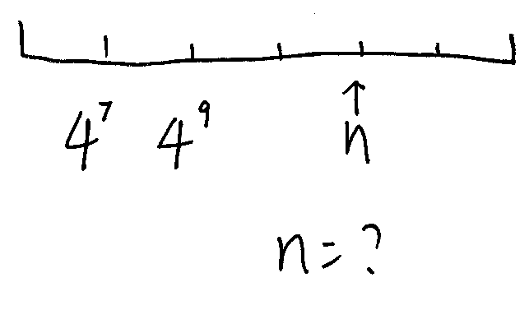 | NOB | Q50 | 08/19
92 | PS：art學院有600人，p學院有800人，art學院男女比例是m/n，p學院男女比例是s/t，求表示兩個學院男生總和的運算式？（數位和字母記不太清，表達沒問題）  構築答案：選B | NOB | Q50 | 08/19
93 | PS：兩個人J和A，在98年的時候J的工資高於A，在99年和00年的時候，J和A的工資都是平均每年漲3%，問00年的時候J和A工資的差值（difference）相比98年漲了多少百分比？  選項有 A.3% B.3.03% C.6% D.6.06%(這個不確定) E.9%  構築：注意看是差值漲了多少百分比！這題樓主算了好久。。 | NOB | Q50 | 08/19
94 | DS：A B C D四個數，問(A+B)(C-D)=？（式子不太確定，但肯定是ABCD都分別求出來才能算出的）  條件1：ABCD這個四位數 + DCBA這個四位數=7557  條件2：ABCD這個四位數 + DBA這個三位數=1*** （我確定這個條件可以推出來 A B C D四個數）  構築答案：條件1乍一看好像求不出，但其實是可以的，樓主選D | NOB | Q50 | 08/19
 | 【94-補充】【重題合併from 106】  PS：考到了ABCD什麼的，ABCD-DCBA=7575之類的？ABCD分別是1-9之間的任意整數。 | THEGREATMING |  | 08/23
95 | DS：如圖，已知Y和X，求△ABD面積？  條件1：忘了，反正沒用的條件  條件2：BC//AD  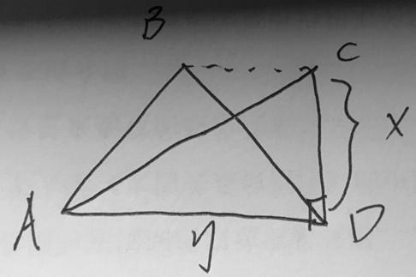  構築答案：樓主選B | NOB | Q50 | 08/19
 | 【95-補充】  DS：四邊形ABCD（圖上給的其實是個直角梯形，AB//CD，AD是斜著的腰，BC是垂直的腰，大家畫圖可以按照直角梯形來畫，看完題就明白我的意思了），其中AB=15，BC=5，∠ABC為90°。求△ABD的面積？  條件1：AD=10，角DAB為30°  條件2：DC//AB  構築答案：這兩個選項其實是同一個意思，選D | noleo | Q51 | 08/23
96 | DS：X/350是否是terminate 的？  條件1：x/7terminate  條件2：x/10terminate | Adaliqian |  | 08/20
97 | PS：有一題是求面積的，上面一個等腰直角三角形，下面一個正方形（連著的）正方形的邊長80 | Evelynbaby | Q50 | 08/20
98 | DS：ax²＋bx＋c＝0在什麼情況下至少一個根？  條件1：b＝0  條件2：c＜0還是＞0忘記了。。。 | Evelynbaby | Q50 | 08/20
99 | PS：有五個裝水的，有的裝滿要2小時，有的三小時。。這題題目有點長，四行左右，最後問的是有兩個抽水有一個裝水幾分鐘能裝滿一半？ | Evelynbaby | Q50 | 08/20
100 | PS：2的十六次方還是十五次方乘以5的十次方有是幾位數？  構築答案：我選的是11 沒有12這個選項啦 11接下去就是17了反正就是原來的式子變成2^10乘以5^10在乘以2的幾次方，最後就是10^10乘以2的幾次方的數 | Evelynbaby | Q50 | 08/20
 | 【100-補充】寂靜裡的第100題  PS：2^16×5^10, 問題問的是 the sum of the digits, 我認為問題問的是各個位數相加等於多少? 而非有幾位數? 因此我選的10=(6+4)。因為如果問的是幾位數也應該是12位元數但並沒有這個選項。大家可以仔細看下題目問的是什麼。  選項有 10, 11, 17 .... | skyoceantea | Q49 | 08/21
101 | PS：七個人三個崗位，問不考慮順序的話有幾種方式？注意是組合不是排列 | Evelynbaby | Q50 | 08/20
102 | DS：一道題印象最深刻大概是這樣的：x1y1/z1<x2y2/z2），問能不能確定x1和x2的關係？  條件1：z1=z2  條件2：y1<y2（方向可能記反）  構築答案：樓主當時舉各種例子算了很久頭都昏了，最後選的是兩個條件都不能確定x1和x2關係。 | Tahm | Q51 | 08/20
103 | PS：一瓶pure alcohol，第一個人Karen倒掉1/2，換成水；第二個人繼第一個人倒掉1/3，換成水；第三個人繼第二個人倒掉1/4，換成水。問最後酒占比多少？ | Julia12138 | Q50 | 08/20
 | 【103-補充】  PS：一個裝滿酒精的容器，第一次倒掉1/2，用水裝滿；第二次倒掉1/3，用水裝滿，第三次倒掉1/4，用水裝滿，最後求水的比例？  選項有3/4,23/24，其他記不清楚了 | 粉色熏雞 |  | 08/23
104 | PS：這題有圖，矩形，長是12，畫出兩條對角線後，一條對角線和寬的夾角是60°（60°對著的是長），求對角線長?  構築答案：答案是12*2/根號3（自己化簡一下） | Julia12138 | Q50 | 08/20
105 | PS：政府government和一個c組織合作establish一個專案，4200acres，共需要15*10^6 dollars，C組織給6*10^6 dollars，問政府每acre花費多少刀？ | Julia12138 | Q50 | 08/20
106 | PS：考到了ABCD什麼的，ABCD-DCBA=7575之類的？ABCD分別是1-9之間的任意整數。 | THEGREATMING |  | 08/20
 | 【106-補充】【重題合併from 94】  DS：A B C D四個數，問(A+B)(C-D)=？（式子不太確定，但肯定是ABCD都分別求出來才能算出的）  條件1：ABCD這個四位數 + DCBA這個四位數=7557  條件2：ABCD這個四位數 + DBA這個三位數=1*** （我確定這個條件可以推出來 A B C D四個數）  構築答案：條件1乍一看好像求不出，但其實是可以的，樓主選D | NOB | Q50 | 08/23
107 | DS：有一題，反正題幹化簡之後是k-t=-1，k和t都是正整數好像，然後條件一說，k和t是consecutive integer，我懵逼了，這意思是有順序還是說兩個數黏在一起就算是consecutive了。
108 | PS：a<a^2 且a>a^3？問下列哪個could be true？  構築：反正就是要算一下範圍
 | 【108-補充】  PS：a^2-a>0，a^3-a<0 ，求a屬於的範圍？  構築答案：選onlyａ<-1好像 | Ariel_zzzzy | Q49 | 08/22
109 | DS：a>0, b>0 的整數，問sq rt (ab) 是整數嗎？  條件1：忘記了，但可以很容易證明sq rt (ab) 是整數  條件2： (a+b)^2 是even， (a-b)^2 也是even （好象是這樣，只記得最後化簡出來：4ab是even）  構築答案：選的 D  構築思路：  (a+b)^2-(a-b)^2 = 4ab is even, sq rt (4ab) = 2*sq rt (ab) is even，我舉了個例子，如果是sq rt (ab) = 3/2 的話，2*sq rt (ab) = odd, 所以sq rt (ab) 要麼是odd or even, 不會是分數，所以還是整數。求數討菌求證。 | skyoceantea | Q49 | 08/21
110 | PS：（題目非常簡單，但是題幹特別特別的繞）說得是一個fruit juice, 裡面水的含量是99% by weight, 經過某種特殊的處理後，裡面fruit的weight不變，水的含量變成了98% by weight。如果之前的juice重100g，現在重多少g？  構築答案：其實就是把之前99g的水榨後變成了49g，所以最後應該是一共50g。 | derekx |  | 08/21
111 | PS：說得是一個硬幣，扔六次，然後兩次連續正面朝上的概率，狗主不太確定兩次連續正面朝上需不需要停止。最後沒時間了，隨便選了一個。  選項有1/2， 1/8， 1/16， 1/32， 1/64 | derekx |  | 08/21
 | 【111-補充】  PS：擲硬幣6次，問..., what is the possibility that the coin shows not the same side up to 2 consecutive times? (不確定not的前面的敘述，但後面same side up to 2....的原文蠻確定，因為當時在猶豫正好2次算不算)  選項有1/2, 1/?, 1/18, 1/32, 1/64 | vvvivi |  | 08/22
 | 【111-補充】  PS：拋六次硬幣，沒有連續兩個向上的概率？ | 粉色熏雞 |  | 08/23
112 | PS：5 12 23 45 89 90（數字隨便列的，不影響）are randomly ordered，問正好順序或逆序的可能性？ | Ariel_zzzzy | Q49 | 08/22
113 | DS：有一個test，已經做了64次（好像），中位數是78；又多做了3次，變成67次（次數不確定，但肯定是做3次之前偶數），問中位數還是不是78？  條件1：給了後三次的range是12  條件2：給了後三次中位數是80 | Ariel_zzzzy | Q49 | 08/22
114 | DS：fx=ax^2+bx+c，問fx是否等於0？  條件1：f(4)=0  條件2：f(-b/a)=0 | Ariel_zzzzy | Q49 | 08/22
115 | DS：|p|<100 屬於Small區域，|p|>1000 屬於large區域，其他屬於medium區域，問能否確定P的區域？  條件1：忘了好像可以  條件2：p/10屬於medium區域 | Ariel_zzzzy | Q49 | 08/22
116 | PS：有一個X多項式的計算，約分後答案應該是-2 | fatbearbaby1002 |  | 08/22
117 | PS：一個正方體，選3個邊塗紅色，但這三個邊不能交於相同的一個頂點，有多少種選法？  構築思路：我的想法是12個邊裡選3個的情況減去三個邊交於同一個頂點的情況（8個頂點）=212種 | 咿簾 | Q51 | 08/22
118 | 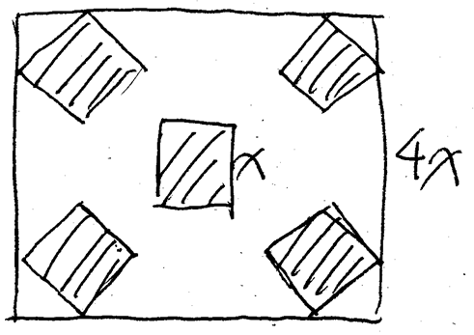  PS：已知一個大正方形裡有5個相等的小正方形，求陰影部分和非陰影部分的比值？（小正方形和大正方形的邊長是在給的圖裡標出來的） | 咿簾 | Q51 | 08/22
119 | PS：以$150的進價進了10個商品，5個以P價格賣出，4個以$225賣出，一個留下作為展示商品。最後10個商品的gross profit是375。求P？  五個選項在100到300之間，但是我算出來800多？蒙了一個答案 | 粉色熏雞 |  | 08/23
120 | DS：y=ax^2+bx+c a>0，b>=0，c<=0，問抛物線與x軸是否只有一個交點？  條件1：bc=0  條件2：b^2+c^2=0  構築答案：這題狗主選了B | 粉色熏雞 |  | 08/23
121 | PS：求80個這樣的陰影部分的面積？  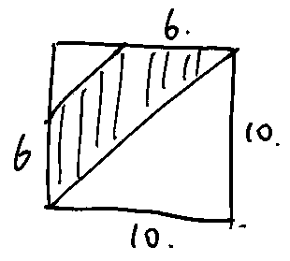 | 粉色熏雞 |  | 08/23
122 | PS：A<B<C<D<E （這是五個integer）這5個數的平均數是12，五個數的中位數是A+10，問E最大是多少？  選項不太記得了大概有24 48…… | 檻外人 | Q50 | 08/23
 | 【122-補充】  PS：a,b,c,d,e 5個非零正整數，平均數12，中位數比a大10，求e的最大值？  構築答案：5個數的和為60，當a=1，c=11，b最小取1，d最大取11時，e的值最大為60-1-2-11-12=34（確定答案） | jiangtroy | Q50 | 08/23
123 | DS：a b c d e 五個非零自然數，平均數是0，問：能否推出正數的個數大於負數的個數？  條件1：正數的平均數是6  條件2：負數的平均數是-4  構築答案：我選的E…… | 檻外人 | Q50 | 08/23
124 | DS：求(x+2)(x+5)²(x+6)  條件1：(x+2)(x+5)=一個數  條件2：(x+5)(x+6)=另一個數  構築答案：  這兩數都是題目給出來的但是我記性太差忘記了……  我已開始覺得這個題有陷阱但是後來把（1）（2）分別算出來帶回原式發現都有兩種可能所以最後選了C | 檻外人 | Q50 | 08/23
125 | PS：有一些鳥，公鳥占60% ，而且在所有遷徙的鳥中，公鳥占20%，x=公鳥/遷徙的公鳥，y=母鳥/遷徙的母鳥，問：x/y=？  構築答案：我答：6:1 | 檻外人 | Q50 | 08/23
126 | 還遇到了一道非常奇怪的題，以至於我連題目都沒太看懂，好像跟polygon有關係，但是不是這個詞跟這個很像啦~還和角度和直線有關係  DS：p(x) q(x)都是關於什麼degree的直線，p(x)/q(x)=m  條件1：p(x)/q(x)=整數  條件2：m=2？？？  構築：對不起，這道題實在沒看懂啥意思，複述不出來了期待其他構築！ | 檻外人 | Q50 | 08/23
127 | DS：is x^2+4x-5>0?  條件1：x<1  條件2：x>-5  構築答案：選c，樓主差點選了e | noleo | Q51 | 08/23
128 | PS：k=2^(x)*3^(y)*7^(z)，然後168和441是k的因數，求xyz相乘的最小值？  構築答案：答案12 | noleo | Q51 | 08/23
129 | DS：好像是這樣：n是正整數，且n大於等於2，問n是否是質數？  條件1：n!+1不能被n整除  條件2：(n-1)!+1不能被n整除  構築答案：構築看到嚇了一跳，感覺弄不出什麼通項來得出一個什麼通用的結論，於是就開始從2開始舉例子。。。舉了幾個之後感覺這兩個條件都不行，於是就選了E | noleo | Q51 | 08/23
130 | PS：(√5+√3)/(√5-√3)=？  答案：4+√15 | noleo | Q51 | 08/23
131 | PS： (2.5^2 - 1.5^2)+(4.5^2 - 3.5^2)+(6.5^2 - 5.5^2)+...+(100.5^2-99.5^2)  構築答案：很好算，平方差化簡後，就是一個等差數列 | BOYisme | Q50 | 08/23
132 | DS：x是整數，3x/4是否是整數？  條件1：6是x的一個因數  條件2：10是x的一個因數  構築答案：構築選E | BOYisme | Q50 | 08/23
133 | DS：題幹兩個數列，然後求一個比值是多少。分子是4的多少次方；分母是8的多少次方？  條件1：n=m+4  條件2：n=2m  構築答案：條件是沒錯的，就題幹記不太清。構築選的C，因為單獨化沒法得出比值。 | BOYisme | Q50 | 08/23
134 | PS： f(x)=V（根號）x-1(x-1在根號裡）/x+1 他的domain對所有值都滿足，求x的取值範圍？ | BOYisme | Q50 | 08/23
135 | PS：S是一個集合，裡面的元素是（x-1)(x+2)+(x-1)(x+4）=0 的x的值。求S？ | BOYisme | Q50 | 08/23
136 | PS：具體的單詞忘了，但大意是說不發生A的概率0.05，不發生B的概率0.03，同時不發生A和B的概率是0.01，求既同時發生A和B的概率？  構築答案：1-（0.05+0.03-0.01）=0.93 具體的數忘了，但是很確定選0.93 | jiangtroy | Q50 | 08/23
137 | DS：4個數a,b,c,d，a<b<c<d，問能不能求d的值？  條件1：a*b*c*d=170  條件2：(2^a)+(2^b)+(2^c)+(2^d）=2^16  構築答案：條件2具體的數值忘了，但我選的是C | jiangtroy | Q50 | 08/23

